# **Práctica**

## **Ejercicio de Git bash**

1. **Clona el repositorio** [**https://github.com/DavidBernalGonzalez/practicaGit.git**](https://github.com/DavidBernalGonzalez/practicaGit.git)

Clonaremos el repositorio con git clone <https://github.com/DavidBernalGonzalez/practicaGit.git>.

1. **Visualiza las distintas ramas que hay en el repositorio.**

Podemos ver las ramas con el plugin Git Grap, o con git adog (adog es un alias de log --all --decorate --oneline --graph que creamos en la practica anterior.

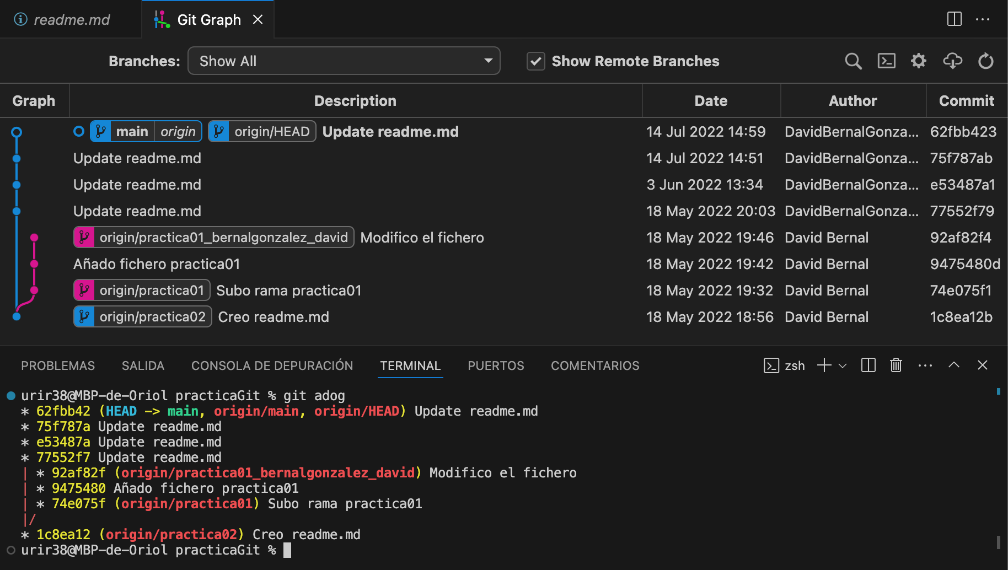

1. **Dentro del repositorio hay una carpeta llamada practica01, la encontrarás en la rama “practica01”. Sitúate en rama "practica01" para ver la carpeta practica01.**

Para cambiar de rama usamos git checkout practica01, y luego podremos listar el interior de la rama con ls y veremos que ahí se encuentra la carpeta practica01.





1. **Sitúate en el directorio practica1 y edita los archivos a tu gusto. Una vez editados los ficheros, haz un git status para ver qué ha pasado con los ficheros. Finalmente, haz un commit para subir los cambios al repositorio local.**

Al hacer un git status, vemos que nos indica que hemos modificado los ficheros 01,02 y 03. Y que podemos usar git restore <archivo> para volver a dejarlos como estaban antes de cambiarlos.

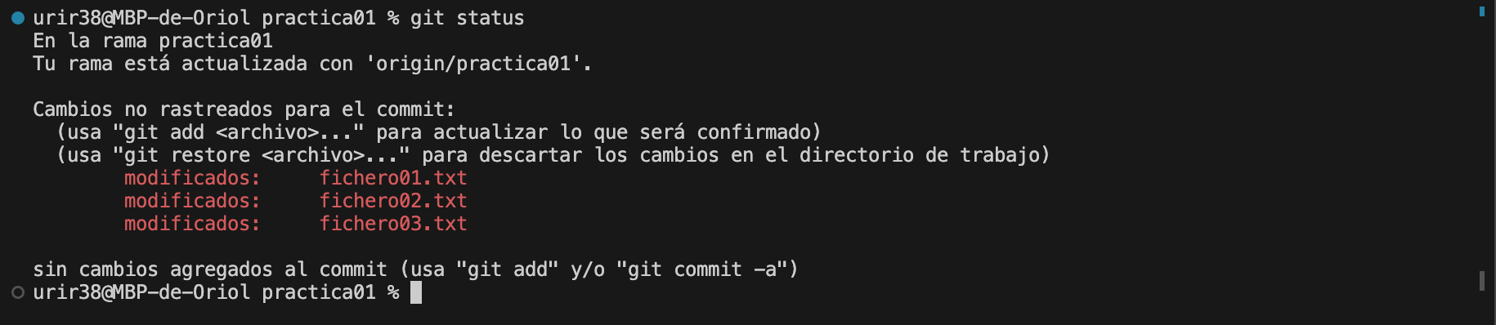

Finalmente le hacemos un git add . y un git commit “”.



1. **Crea una rama nueva, llámala practica1_APELLIDOS_NOMBRE**

Utilizaremos el comando git branch practica1_RodriguezMartinez_Oriol.



1. **Muévete a la rama que has creado(practica1_APELLIDOS_NOMBRE)**

Cambiamos de rama con git checkout practica1_RodriguezMartinez_Oriol.



1. **En el directorio raíz, crea el fichero practica1_APELLIDOS_NOMBRE.txt y cualquier cosa en su interior. Y haz un commit de los cambios.**

Volvemos al directorio raíz, hacemos un git add ., y seguidamente el git commit “”.

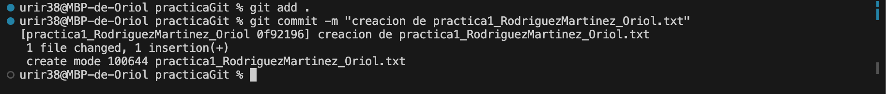

1. **¡Nos hemos equivocado! Queremos que en el interior del fichero practica1_APELLIDOS_NOMBRE.txt tendremos que poner nuestro nombre y apellidos. Vuelve a hacer otro commit revirtiendo los cambios (haciendo un nuevo commit) y sube los cambios al repositorio remoto ¿Qué está pasando? ¿Cómo lo solucionarías? ¿Tienes los permisos para escribir en dicho repositorio? ¿Existe posibilidad de arreglarlo? TIP: Elimina el remote actual y añade el de un remote de un repositorio nuevo en tu cuenta ya así si que tendrás permisos para escribirlo.**

Primero de todo rectificamos el error del archivo mal escrito, y lo volvemos a commitear.



Al intentar hacer un git push origin practica1_RodriguezMartinez_Oriol nos lanzara un error diciendonos que no tenemos permisos para subir cambios al repositorio remoto. Para poder subirlo necesitamos pedirle permisos al admin del repositorio.



Otra opción es copiar el contenido del repositorio y crear nosotros nuestro propio repositorio con dicho contenido, así ya nos dejará subir los cambios al Github sin problemas.

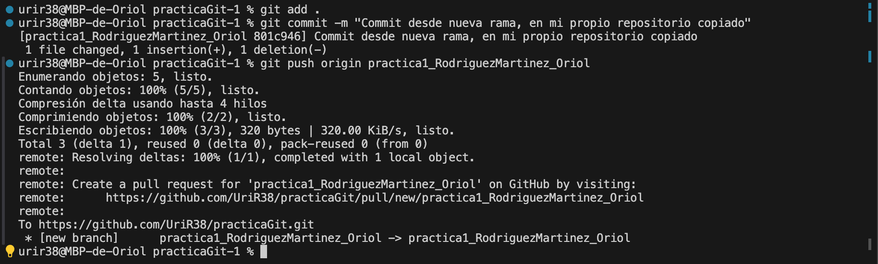

1. **Vuelve a la rama “practica1”.**

Cambiamos de rama con git checkout practica1.

1. **Haz un merge de tu rama (practica1_APELLIDOS_NOMBRE) con practica1**

Hacemos desde la rama que queremos hacer un merge un git merge practica1_RodriguezMartinez_Oriol.



Y podemos chequearlo con un git branch conforme ya no esta la rama pues la hemos fusionado con la actual.



1. **Añade dentro de la rama de tu carpeta todas los comandos que has utilizado. Puedes crear un documento por ejemplo de Word.**

## **Ejercicio de como trabajar con Git desde un IDE**

Probablemente en tu proyecto te den libertad para usar el cliente git y el IDE que prefieras, por lo que está muy bien que te vayas acostumbrando a trabajar con alguno

1. Visual Studio Code: <https://code.visualstudio.com/>
2. Vamos a utilizar VSC para clonar el repositorio <https://github.com/DavidBernalGonzalez/practicaGit.git>
3. Abre el proyecto desde VSV e investiga sobre cómo realizar un commit, push, crear rama, “mergear”, borrar rama y resolver conflictos con los clientes.